ФЕДЕРАЛЬНОЕ АГЕНТСТВО ЖЕЛЕЗНОДОРОЖНОГО ТРАНСПОРТА
Федеральное государственное бюджетное образовательное учреждение высшего образования
«Петербургский государственный университет путей сообщения
Императора Александра I»
(ФГБОУ ВО ПГУПС)

Кафедра «Локомотивы и локомотивное хозяйство»

РАБОЧАЯ ПРОГРАММА
дисциплины
«Подвижной состав железных дорог 2» (Б1.Б.34)
для специальности
23.05.03 «Подвижной состав железных дорог»
по специализациям
«Локомотивы»,
«Вагоны»,
«Технология производства и ремонта подвижного состава»,
«Электрический транспорт железных дорог»,
«Высокоскоростной наземный транспорт»

Форма обучения – очная, заочная, очно-заочная

Санкт-Петербург
2018
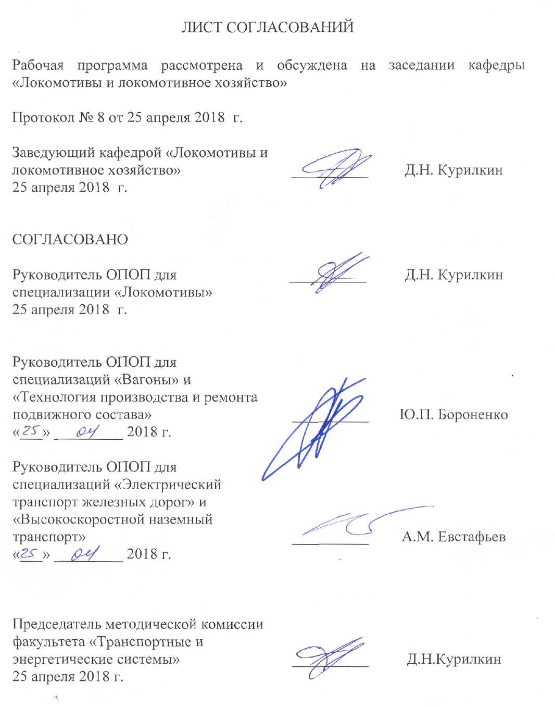

1. Цели и задачи дисциплины

Рабочая программа составлена в соответствии с ФГОС ВО, утвержденным «17» октября 2016 г., приказ № 1295 по специальности 23.05.03 «Подвижной состав железных дорог», по дисциплине «Подвижной состав железных дорог 2».
Целью изучения дисциплины является теоретическая и практическая подготовка студентов в области автономного тягового подвижного состава, организации его эксплуатационной работы на железных дорогах, техническом обслуживании и ремонте.
Для достижения поставленной цели решаются следующие задачи:
- ознакомление студентов с классификацией и конструкцией основных единиц подвижного состава;
- изучение студентами конструкции и принципа действия основных агрегатов локомотивов;
- рассмотрение организации работы локомотивного хозяйства в современных условиях.

2. Перечень планируемых результатов обучения по дисциплине, соотнесенных с планируемыми результатами освоения основной образовательной программы
В результате освоения дисциплины обучающийся должен:
ЗНАТЬ:
- типы подвижного состава; конструкции подвижного состава и его узлов; основные технические характеристики подвижного состава и его узлов;
- жизненный цикл локомотивов, вагонов и электроподвижного состава; стратегии развития подвижного состава;
УМЕТЬ:
- различать типы подвижного состава и его узлы; определять неисправности элементов подвижного состава; проводить анализ характеристик подвижного состава, их технико-экономических параметров; определять требования к конструкции подвижного состава; оценивать технико-экономические параметры и удельные показатели подвижного состава;
ВЛАДЕТЬ:
- навыками разработки требований к конструкции подвижного состава, оценки технико-экономических параметров и удельных показателей подвижного состава; правилами технической эксплуатации железных дорог;
Процесс изучения дисциплины направлен на формирование следующих общекультурных компетенций:
- осознанием социальной значимости своей будущей профессии; обладать высокой мотивацией к выполнению профессиональной деятельности (ОК-8).
Изучение дисциплины направлено на формирование следующих профессиональных компетенций (ПК), соответствующих виду профессиональной деятельности, на который ориентирована программа специалитета:
производственно-технологическая деятельность:
- владением основами устройства железных дорог, организации движения и перевозок, умением различать типы подвижного состава и его узлы, определять требования к конструкции подвижного состава, владением правилами технической эксплуатации железных дорог, основными методами организации работы железнодорожного транспорта, его структурных подразделений, основами правового регулирования деятельности железных дорог, владением методами расчета организационно-технологической надежности производства, расчета продолжительности производственного цикла, методами оптимизации структуры управления производством, методами повышения эффективности организации производства, обеспечения безопасности и экологичности производственных процессов, применяемых на железнодорожном транспорте, способностью ориентироваться в технических характеристиках, конструктивных особенностях и правилах ремонта подвижного состава, способностью оценивать его технический уровень (ПК-1);
- способностью понимать устройства и взаимодействия узлов и деталей подвижного состава, владением техническими условиями и требованиями, предъявляемыми к подвижному составу при выпуске после ремонта, теорией движения поезда, методами реализации сил тяги и торможения, методами нормирования расхода энергоресурсов на тягу поездов, технологиями тяговых расчетов, методами обеспечения безопасности движения поездов при отказе тормозного и другого оборудования подвижного состава, методами расчета потребного количества тормозов, расчетной силы нажатия, длины тормозного пути, готовностью проводить испытания подвижного состава и его узлов, осуществлять разбор и анализ состояния безопасности движения (ПК-2).
Область профессиональной деятельности обучающихся, освоивших данную дисциплину, приведена в п. 2.1 ОПОП.
Объекты профессиональной деятельности обучающихся, освоивших данную дисциплину, приведены в п. 2.2 ОПОП.

- Место дисциплины в структуре основной образовательной
программы
Дисциплина «Подвижной состав железных дорог» (Б1.Б.34) относится базовой части профессионального цикла и является обязательной дисциплиной.

4. Объем дисциплины и виды учебной работы

Для очной формы обучения (все специализации):

Вид учебной работы | Всего часов | Семестр
 |  | 3
Контактная работа (по видам учебных занятий)  В том числе:  - лекции (Л)  - практические занятия (ПЗ)  - лабораторные работы (ЛР) | 64  32  -  32 | 64  32  -  32
Самостоятельная работа (СРС) (всего) | 116 | 116
Контроль | 36 | 36
Форма контроля знаний | Э, КР | Э, КР
Общая трудоемкость: час / з.е. | 216/6 | 216/6

Для заочной формы обучения (специализации «Локомотивы», Вагоны», «Электрический транспорт железных дорог»):

Вид учебной работы | Всего часов | Курс
 |  | 4
Контактная работа (по видам учебных занятий)  В том числе:  - лекции (Л)  - практические занятия (ПЗ)  - лабораторные работы (ЛР) | 16  8  -  8 | 16  8  -  8
Самостоятельная работа (СРС) (всего) | 191 | 191
Контроль | 9 | 9
Форма контроля знаний | Э, КР | Э, КР
Общая трудоемкость: час / з.е. | 216/6 | 216/6

Примечания: «Форма контроля знаний» – экзамен (Э), зачет (З), зачет с оценкой (З*), курсовой проект (КП), курсовая работа (КР), контрольная работа (КЛР).

5. Содержание и структура дисциплины
5.1 Содержание дисциплины

№ п/п | Наименование раздела дисциплины | Содержание раздела
1 | Введение. История развития локомотивостроения. Автономная тяга. | История развития паровозостроения в Российской Империи и СССР. Общая конструкция паровоза. Конструкция экипажной части паровоза. История создания тепловозной тяги в России. Тепловозы конструкции Ю.В.Ломоносова и Я.М.Гаккеля. История их создания. История двигателестроения в России и зарубежом. Автономные локомотивы: тепловозы и газотурбовозы. Тепловозы: конструкция и принцип работы.
2 | Двигатель внутреннего сгорания. Общие понятия. Конструкция и принцип действия. Серии дизелей. Основные узлы и элементы тепловозного дизеля. | Двигатель дизеля. Конструкция, основные определения, принцип работы. Классификация тепловозных дизелей. Двух- и четырех-тактные двигатели внутреннего сгорания. Диаграммы тепловозных дизелей. Характеристика и виды топлива. Процессы горения. Состав выхлопа тепловозного дизеля. Поршень и поршневые кольца Коленчатый вал дизеля. Кривошипно-шатунный механизм.
3 | Системы дизелей. | Топливная система дизеля. Топливная аппаратура высокого давления тепловозного дизеля. Топливная аппаратура низкого давления. Регулятор частоты вращения дизеля. Водяная система дизеля. Назначение и конструкция. Масляная система дизеля. Назначение и конструкция. Газотурбинный наддув. Назначение, виды систем наддува и конструкция основных узлов. Газораспределительный механизм дизеля.
4 | Виды передач мощности. Электрическая, механическая, гидравлическая. | Назначение передачи. Описание ее работы. Особенности каждого из видов передачи, ее области применения. Передачи мощности тепловозов: механическая, гидростатическая, гидродинамическая.  Назначение и принцип работы электрической передачи мощности. Электрические передачи тепловозов. Схемы выпрямления переменного тока.
5 | Электрические машины локомотивов. Тяговый генератор, тяговые электродвигатели постоянного и переменного тока. | Электрические машины тепловозов: тяговый генератор и тяговые двигатели. Тяговый электродвигатель постоянного тока тепловоза. Способы возбуждения. Назначение главных и добавочных полюсов. Виды обмоток тягового электродвигателя. Классы изоляции электрических машин. Электрические машины переменного тока: тяговый электродвигатель и тяговый генератор тепловоза.
6 | Экипажная часть подвижного состава. Конструкция кузовов и рам локомотивов и вагонов. Ходовые части подвижного состава. Рессорное подвешивание. Ударно-тяговые устройства. | Экипажная часть тепловоза. Основные узлы. Конструкция кузова и рамы. Расположение оборудование на раме. Ходовые части тепловоза. Колесные пары. Неисправности колесных пар в эксплуатации. Буксовый узел: конструкция, принцип работы, виды. Конструкция подшипника скольжения. Конструкция роликового подшипника. Тяговый редуктор. Ударно-тяговые приборы. Виды автосцепных устройств. Автосцепное устройство СА-3. Конструкции и виды тележек тепловоза.
7 | Аккумуляторные батареи подвижного состава. Принцип действия, виды, конструкция. | Аккумуляторная батарея. Назначение и принцип действия. Виды аккумуляторных батарей для подвижного состава. Конструкция щелочных и кислотных батарей. Достоинства и недостатки. Химический состав и приготовление электролита. Обслуживание. Способы зарядки аккумуляторных батарей.
8 | Электрическая цепь. Контакторы. | Электрические аппараты тепловоза. Электропневматические контакторы.  Электромагнитные контакторы. Способы гашения электрической дуги в контакторах.
9 | Система ремонта подвижного состава. Локомотивные и вагонные депо. Отделения и выполняемые работы. Экипировка подвижного состава. Воздействие на окружающую среду. | Основы эксплуатации и ремонта локомотивов. Система ремонта по пробегу, планово- предупредительный, по состоянию. Депо - назначение, структура, возможные варианты. Цеха депо, их назначение и обустройство. Тяговые территории локомотивных депо. Ремонтные заводы. Оборудование, назначение, объем работы. Локомотивное депо по ремонту тепловозов, дизель-поездов и др. Экипировка тепловозов: топливо, вода, смазка, песок. Воздействие локомотивного хозяйства на окружающую среду. Экологические мероприятия.

5.2 Разделы дисциплины и виды занятий
Для очной формы обучения (все специализации):
№ п/п | Наименование раздела дисциплины | Л | ПЗ | ЛР | СРС
1 | Введение. История развития локомотивостроения. Автономная тяга. | 2 | - | - | 2
2 | Двигатель внутреннего сгорания. Общие понятия. Конструкция и принцип действия. Серии дизелей. Основные узлы и элементы тепловозного дизеля. | 4 | - | 4 | 24
3 | Системы дизелей. | 6 | - | 8 | 14
4 | Виды передач мощности. Электрическая, механическая, гидравлическая. | 4 | - | 2 | 6
5 | Электрические машины локомотивов. Тяговый генератор, тяговые электродвигатели постоянного и переменного тока. | 6 | - | 6 | 20
6 | Экипажная часть подвижного состава. Конструкция кузовов и рам локомотивов и вагонов. Ходовые части подвижного состава. Рессорное подвешивание. Ударно-тяговые устройства. | 4 | - | 4 | 24
7 | Аккумуляторные батареи подвижного состава. Принцип действия, виды, конструкция. | 2 | - | 2 | 6
8 | Электрическая цепь. Контакторы. | 2 | - | 4 | 6
9 | Система ремонта подвижного состава. Локомотивные и вагонные депо. Отделения и выполняемые работы. Экипировка подвижного состава. Воздействие на окружающую среду. | 4 | - | 2 | 16
Итого |  | 32 | - | 32 | 116

Для заочной формы обучения (специализации «Локомотивы», «Вагоны», «Электрический транспорт железных дорог»):
№ п/п | Наименование раздела дисциплины | Л | ПЗ | ЛР | СРС
1 | Введение. История развития локомотивостроения. Автономная тяга. | 2 | - | - | 10
2 | Двигатель внутреннего сгорания. Общие понятия. Конструкция и принцип действия. Серии дизелей. Основные узлы и элементы тепловозного дизеля. | 2 | - | - | 36
3 | Системы дизелей. | 2 | - | 4 | 36
4 | Виды передач мощности. Электрическая, механическая, гидравлическая. | - | - | - | 24
5 | Электрические машины локомотивов. Тяговый генератор, тяговые электродвигатели постоянного и переменного тока. | 2 | - | 4 | 28
6 | Экипажная часть подвижного состава. Конструкция кузовов и рам локомотивов и вагонов. Ходовые части подвижного состава. Рессорное подвешивание. Ударно-тяговые устройства. | - | - | - | 24
7 | Аккумуляторные батареи подвижного состава. Принцип действия, виды, конструкция. | - | - | - | 12
8 | Электрическая цепь. Контакторы. | - | - | - | 12
9 | Система ремонта подвижного состава. Локомотивные и вагонные депо. Отделения и выполняемые работы. Экипировка подвижного состава. Воздействие на окружающую среду. | - | - | - | 9
Итого |  | 8 | - | 8 | 191

6. Перечень учебно-методического обеспечения для самостоятельной работы обучающихся по дисциплине
№ | Наименование раздела | Перечень учебно-методического обеспечения
1 | Введение. История развития локомотивостроения. Автономная тяга. | 1. Заболотный, Н.Г. Устройство и ремонт тепловозов. Управление и техническое обслуживание тепловозов. [Электронный ресурс] — Электрон. дан. — М. : УМЦ ЖДТ, 2007. — 478 с.  2. Грищенко, А.В. Электрическое оборудование тепловозов. [Электронный ресурс] / А.В. Грищенко, В.В. Грачев, Г.Е. Соколов. — Электрон. дан. — М. : УМЦ ЖДТ, 2005. — 54 с.  3. Грищенко М.А. Основы локомотивного хозяйства. Учебное пособие. - СПб.: Издательство ПГУПС, 2009. – 40 с.  4. Фролов А.В., Шрайбер М.А. Электрические машины локомотивов. Учебное пособие. – СПб.: Издательство ПГУПС, 2011. – 40 с.  5. Дробинский В.А., Егунов П.М. Как устроен и работает тепловоз. – М.: Транспорт, 1980.
2 | Двигатель внутреннего сгорания. Общие понятия. Конструкция и принцип действия. Серии дизелей. Основные узлы и элементы тепловозного дизеля.
3 | Системы дизелей.
4 | Виды передач мощности. Электрическая, механическая, гидравлическая.
5 | Электрические машины локомотивов. Тяговый генератор, тяговые электродвигатели постоянного и переменного тока.
6 | Экипажная часть подвижного состава. Конструкция кузовов и рам локомотивов и вагонов. Ходовые части подвижного состава. Рессорное подвешивание. Ударно-тяговые устройства.
7 | Аккумуляторные батареи подвижного состава. Принцип действия, виды, конструкция.
8 | Электрическая цепь. Контакторы.
9 | Система ремонта подвижного состава. Локомотивные и вагонные депо. Отделения и выполняемые работы. Экипировка подвижного состава. Воздействие на окружающую среду.

7. Фонд оценочных средств для проведения текущего контроля успеваемости и промежуточной аттестации обучающихся по дисциплине

Фонд оценочных средств по дисциплине является неотъемлемой частью рабочей программы и представлен отдельным документом, рассмотренным на заседании кафедры и утвержденным заведующим кафедрой.

8. Перечень основной и дополнительной учебной литературы, нормативно-правовой документации и других изданий, необходимых для освоения дисциплины

8.1 Перечень основной учебной литературы, необходимой для освоения дисциплины:
1. Грищенко М.А. Основы локомотивного хозяйства. Учебное пособие. - СПб.: Издательство ПГУПС, 2009. – 40 с.
2. Фролов А.В., Шрайбер М.А. Электрические машины локомотивов. Учебное пособие. – СПб.: Издательство ПГУПС, 2011. – 40 с.
3. Дробинский В.А., Егунов П.М. Как устроен и работает тепловоз. – М.: Транспорт, 1980.
8.2. Перечень дополнительной учебной литературы, необходимой для освоения дисциплины:
1. Заболотный, Н.Г. Устройство и ремонт тепловозов. Управление и техническое обслуживание тепловозов. [Электронный ресурс] — Электрон. дан. — М. : УМЦ ЖДТ, 2007. — 478 с.
2. Грищенко, А.В. Электрическое оборудование тепловозов. [Электронный ресурс] / А.В. Грищенко, В.В. Грачев, Г.Е. Соколов. — Электрон. дан. — М. : УМЦ ЖДТ, 2005. — 54 с.
3. Гаккель Е. Я., Рудая К. И. Стрекопытов В. В. и др. Электрические машины и электрооборудование тепловозов/Под ред. Е. Я. Гаккель. М.: Транспорт, 1981. — 266 с.
4. Кононов В. Е. Подвижной состав и тяга поездов: Учеб. пособие / В. Е.Кононов, 2002. - 139 с.
5. Грищенко А.В., Кручек В.А., Стрекопытов В.В. Электрические передачи локомотивов: учебник для ВУЗов ж.д. транспорта/Под редакцией В.В. Стрекопытова – М.: Маршрут, 2003 – 312.
6. Куприенко О. Г., Нестеров Э. И., Ким С. И., Евстратов А. С. Тепловозы. Назначение и устройство.– М.: Маршрут, 2006. – 280 с.
7 Михальченко Г. С., Коссов В. С., Кашников В. Н., Симонов А. В. Теория и конструкция локомотивов. Учебник для вузов ж. д.транспорта /.- М.: Маршрут, 2006. – 584 с.
8. Лапицкий, В.Н. Общие сведения о тепловозах: учебное пособие. [Электронный ресурс] / В.Н. Лапицкий, К.В. Кузнецов, А.А. Дайлидко. — Электрон. дан. — М. : УМЦ ЖДТ, 2016. — 56 с.
9. Скалин А.В., Бухтеев В.С., Кононов В.Е. Электрические машины и аккумуляторные батареи тепловозов (конструкция, ремонт и испытание). - М.: Желдориздат, Трансинфо, 2005. - 232с.
10. Кручек В.А., Кручек В.В., Грачев В.В., Базилевский Ф.Ю. Топливна аппаратура дизелей - Учебное пособие. – СПб.: Издательство ПГУПС, 2007. – 52 с.
8.3 Перечень нормативно-правовой документации, необходимой для освоения дисциплины
  - Правила технической эксплуатации железных дорог Российской Федерации. Утв. Приказом Минтранса РФ от 21 декабря 2010 г. N 286.

8.4 Другие издания, необходимые для освоения дисциплины
1. Шрайбер М.А., Панченко М.Н., Фролов А.В.. Дворкин П.В. Подвижной состав железных дорог. Методические указания к курсовому проекту. - СПб.: Издательство ПГУПС, 2016. – 16 с.
2. Кручек В.А., Грачев В.В., Кручек В.В., Дворкин П.В., Панченко М.Н. Агрегаты воздухоснабжения систем наддува тепловозных дизелей. Методические указания для выполнения лабораторных работ. - СПб.: Издательство ПГУПС, 2013. – 24 с.
9. Перечень ресурсов информационно-телекоммуникационной сети «Интернет», необходимых для освоения дисциплины
- 1. Личный кабинет обучающегося и электронная информационно-образовательная среда. [Электронный ресурс]. – Режим доступа: http://sdo.pgups.ru/ (для доступа к полнотекстовым документам требуется авторизация).
2. Электронно-библиотечная система ibooks.ru [Электронный ресурс]. Режим доступа: http://ibooks.ru/ — Загл. с экрана.
3. Электронно-библиотечная система ЛАНЬ [Электронный ресурс]. Режим доступа: https://e.lanbook.com/books — Загл. с экрана.

10. Методические указания для обучающихся по освоению дисциплины
Порядок изучения дисциплины следующий:
- Освоение разделов дисциплины производится в порядке, приведенном в разделе 5 «Содержание и структура дисциплины». Обучающийся должен освоить все разделы дисциплины с помощью учебно-методического обеспечения, приведенного в разделах 6, 8 и 9 рабочей программы.
- Для формирования компетенций обучающийся должен представить выполненные типовые контрольные задания или иные материалы, необходимые для оценки знаний, умений, навыков и (или) опыта деятельности, предусмотренные текущим контролем (см. фонд оценочных средств по дисциплине).
- По итогам текущего контроля по дисциплине, обучающийся должен пройти промежуточную аттестацию (см. фонд оценочных средств по дисциплине).

11. Перечень информационных технологий, используемых при осуществлении образовательного процесса по дисциплине, включая перечень программного обеспечения и информационных справочных систем

Перечень информационных технологий, используемых при осуществлении образовательного процесса по дисциплине:
- технические средства (компьютерная техника и средства связи (персональные компьютеры, проектор);
- методы обучения с использованием информационных технологий (демонстрация мультимедийных материалов);

